DEMOGRAFISCHE ENTWICKLUNG – DIE ALTERNDE GESELLSCHAFT

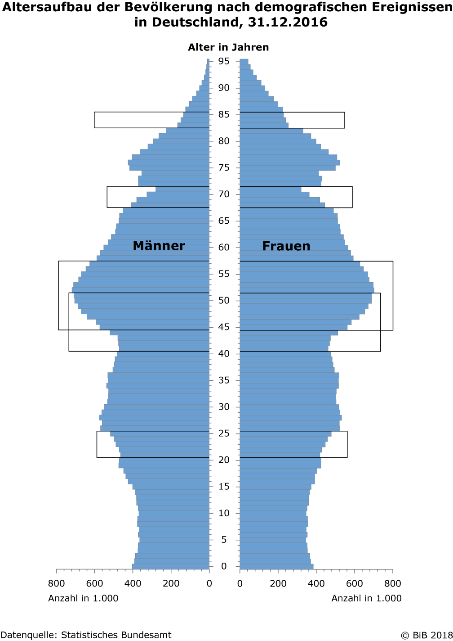

Arbeitsaufträge

- Ergänzen Sie Ursachen für die Auffälligkeiten in den gekennzeichneten Altersgruppen: Babyboom-Generation – Geburtentief „Ende des 2. Weltkriegs“ – Geburtentief „Neue Länder“ – Geburtentief während der Weltwirtschaftskrise
um 1932 – Zweiter Geburtenrückgang 1965 bis 1975 („Pillenknick“)
- Sehen Sie sich die vorhergesagte Bevölkerungsentwicklung im Schüler*innenmagazin auf S. 35 an. Welche Auswirkungen hätte eine solche Entwicklung auf die Systeme der Sozialversicherung? Welche Maßnahmen sind denkbar, um dem demografischen Wandel entgegenzuwirken?

Lehrerhinweise

Der Altersaufbau der in Deutschland lebenden Bevölkerung hat eine weltweit einzigartige Struktur, die sich keiner der drei Grundformen Pyramide, Glocke oder Urne näherungsweise zuordnen lässt. Im abgebildeten Altersaufbau lassen sich bis heute geschichtliche Ereignisse ablesen, die schon mehrere Jahrzehnte vergangen sind und die dennoch tiefe Einschnitte in der Altersstruktur der Bevölkerung hinterlassen haben.

Lösung Aufgabe 1:
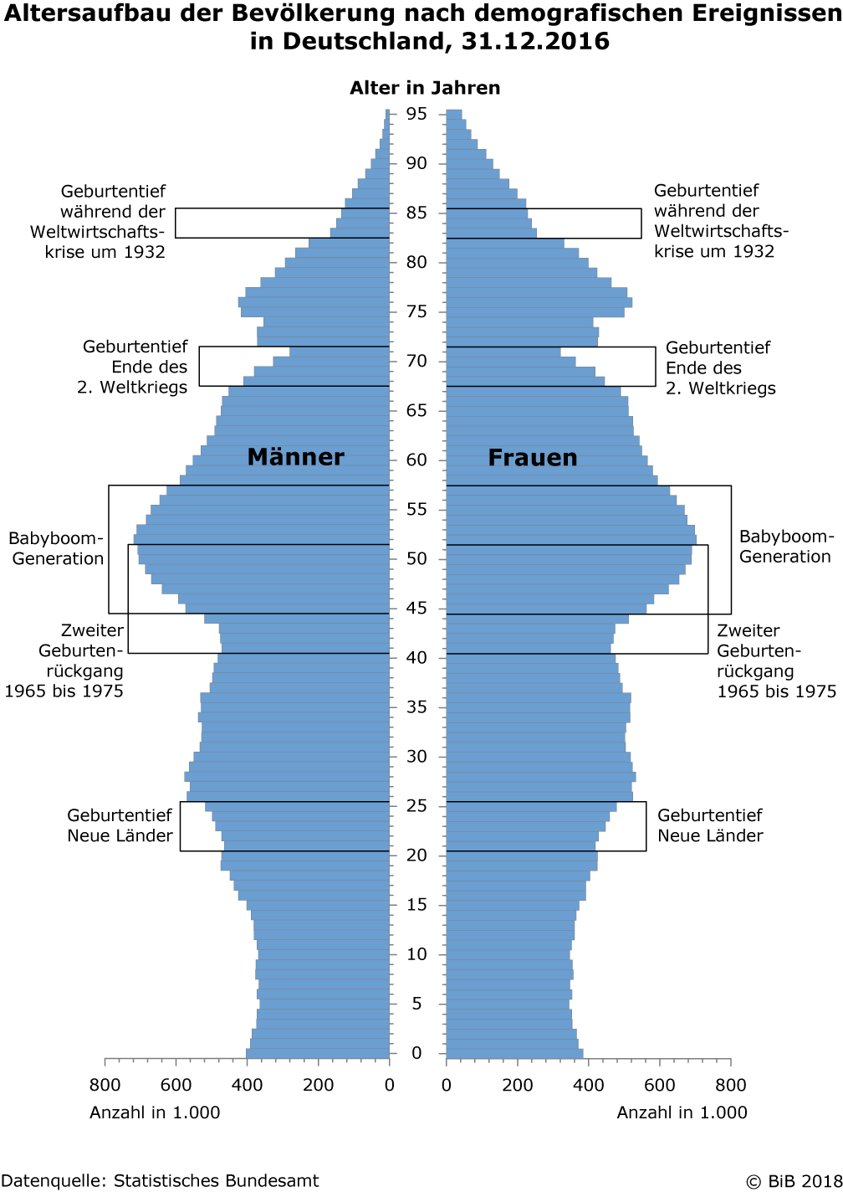

Lösung Aufgabe 2:

Auswirkungen:
- Rentenversicherung: weniger Beitragszahler*innen, mehr Rentner*innen: Wie können die Leistungen ausbalanciert werden? Länger arbeiten? Höhere Beiträge? Niedrigere Renten?
- Pflegeversicherung: mehr Pflegebedürftige bedeuten mehr Bedarf an Pflegekräften sowie weniger Einzahler*innen
- Arbeitsmarkt: weniger Arbeitslosigkeit, aber möglicherweise Fachkräftemangel (z.B. Pflegekräfte)
- Infrastruktur: weniger gesellschaftliche Teilhabemöglichkeiten insbesondere in ländlichen Regionen
- politische Mehrheitsverhältnisse: Können junge Wähler*innen ihre Interessen (z.B. Umweltschutz) genügend einbringen?
Mögliche Maßnahmen:
- Vereinbarkeit von Beruf und Familie verbessern
- finanzielle Leistungen für Familien ausbauen (z.B. Kinder- und Elterngeld, kostenfreie Kitas)
- Zuwanderung

